ГОСУДАРСТВЕННОЕ КАЗЁННОЕ УЧРЕЖДЕНИЕ КУЛЬТУРЫ
"Кемеровская областная специальная библиотека
для незрячих и слабовидящих"

Учимся жить вместе

Библиографический указатель

Составитель И. В. Пожидаева

ГКУК «КемОСБ» 2016

ББК 91.9

У92

Учимся жить вместе [Текст] : библиографический указатель / ГКУК «Кемеровская областная специальная библиотека для незрячих и слабовидящих»; [сост. И. В. Пожидаева]. – Кемерово, 2016. – 28 с., ил.

ББК 91.9

Составитель И. В. Пожидаева
Ответственный за выпуск И. Ю. Тихонова
Обложка О. А. Барановская

Известно, что российские инвалиды живут как бы в параллельном мире. Они редко выходят на улицу и почти не появляются в общественных местах. Может быть из-за этого, сталкиваясь с такими людьми, мы порой не знаем как себя вести и даже пугаемся – как сделать так, чтобы его не обидеть? Не замечать его ограниченных возможностей или, наоборот, жалеть? Мы теряемся, сталкиваясь с человеком с ограниченными возможностями, чувствуем себя неловко и даже можем обидеть его неосторожным высказыванием. И здесь сами инвалиды приходят на помощь, давая советы, как правильно себя с ними вести. Как общаться с инвалидами? В данном библиографическом указателе подобраны издания, в которых даны рекомендации по преодолению трудностей при общении с человеком с ограниченными возможностями.

Издание предназначено для специалистов работающих с инвалидами, библиотекарей, а также для всех интересующихся проблемой адаптации инвалидов в современном обществе.

Толерантное взаимодействие

Раздел включает в себя литературу, которая поможет оказать помощь в качественном обслуживании людей с различными видами инвалидности.

Издания, находящиеся в ГКУК «Кемеровская областная специальная библиотека для незрячих и слабовидящих»

- Айшервуд, М. М. Полноценная жизнь инвалида [Текст] : [12+] : пер. с англ. А.М.Фединой / пред. И. И. Заславский, И. Б.Печеной. - М. : Педагогика, 1991. - 87с., ил.

Эта книга предназначена прежде всего людям с ограниченными жизненными возможностями. Ее автор, перенесшая в 22 года полиомиелит, очень хорошо знакома с проблемами, волнующими инвалидов. В книге даются советы инвалидам, как организовать свой быт, как наладить отношения с другими людьми, как преодолеть одиночество.

- Инвалид в храме: помощь людям с проблемами слуха и зрения [Текст] : [12+] / В. З. Денискина, Т. А. Соловьева, иеромонах Мелитон и др.- М. : Лепта Книга, 2015. - 176 с.

Книга посвящена проблемам слепых, глухих и слепоглухих людей, приходящих в православный храм: как установить с ними контакт, помочь понять богослужение, участвовать в таинствах и безопасно перемещаться по храму.

- Любимова, М. П. Правила взаимодействия сопровождающих и сопровождаемых людей с нарушением зрения в процессе передвижения [Текст] : [12+] / М. П. Любимова, А. А. Любимов / / Воспитание и обучение детей с нарушениями развития. - 2013. - N 6. - С. 28 -32.

Описаны проблемы, возникающие у сопровождаемых и сопровождающих при совместном передвижении в пространстве. Обсуждается этикет взаимодействия со слепым и слабовидящим сопровождаемым, даются рекомендации по организации системы сопровождения для сопровождающих и сопровождаемых.
- Любимова, М. П. Приёмы сопровождения лиц с нарушением зрения в процессе передвижения в пространстве [Текст] / М. П. Любимова, А. А. Любимов : [12+] / / Воспитание и обучение детей с нарушениями развития. - 2013. - N 6. - Вкладка.

Во вкладке представлены поэтапные инструкции по сопровождению в пространстве человека с нарушением зрения. Фотографии иллюстрируют приёмы, используемые при передвижении сопровождающего с сопровождаемым незрячим человеком. Предлагаются подробные алгоритмы действий отдельно для каждого участника передвижения.

- Примерный порядок обеспечения условий доступности для инвалидов библиотек и библиотечного обслуживания [Текст] : [16+] : методические рекомендации / сост. Т. В. Зенова.- М. : РГБС, 2015. - 42 с., ил.

- Равные права - равные возможности (о практике работы избирательных комиссий по обеспечению прав избирателей Российской Федерации, являющихся инвалидами) [Текст] : [12+] / Москва, 2014. -110 с.

- Разрушая барьеры: Идея толерантного взаимодействия детей- инвалидов, молодых инвалидов и общества [Текст] : [12+] : материалы публичной дискуссии / под ред. О. З. Быковой, Н. А.Поздняковой.- Новокузнецк, 2002. - 82 с.

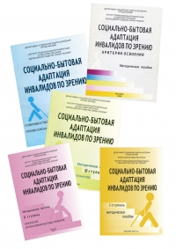
- Социально- бытовая адаптация инвалидов по зрению. I ступень [Текст] : [12+] : методическое пособие. - М., 2004.- 64 с.

- Социально- бытовая адаптация инвалидов по зрению. II ступень. Безопасное использование бытовых приборов [Текст] : [12+] : методическое пособие.- М., 2005. - 60 с.

- Социально- бытовая адаптация инвалидов по зрению. III ступень. Ориентировка в пространстве [Текст] : [12+] : методическое пособие. - М., 2005.- 78 с.
- Шкляев, А. В. Понять и помочь [Текст] : [12+] : практическое руководство по реабилитации незрячих / А. В. Шкляев; ВОС; Ин-т проф. реабилитации и подготовки персонала ВОС "Реакомп".- М. : Логос, 2004. - 171 с.

Желание в очередной раз привлечь внимание к проблемам реабилитации слепого человека, а также стремление показать немалые возможности инвалида по зрению побудило А. В. Шкляева написать книгу «Понять и помочь: практическое руководство по реабилитации незрячих» (2004). Она является логическим продолжением ранее изданных работ Алексея Васильевича. В ней приведены интересные сведения из истории ВОС, даны практические рекомендации для тифлореабилитологов, инвалидов по зрению и их родных.

Электронные полнотекстовые издания, представленные
в Интернет

- Владимирова О. Н. Современная модель обеспечения инвалидов техническими средствами реабилитации в свете биопсихосоциальной концепции инвалидности МКФ [Электронные ресурс] : [12+] : актовая речь на расширенном заседании Учёного совета института 26 декабря 2013 года / под ред. В. Г. Помникова, М. В. Коробова. – СПб.: СПБИУВЭК, 2014. – 40 с. – Режим доступа : http://www.fondnipi.com/#!untitled/c9sm

В настоящей публикации рассматриваются вопросы обеспечения инвалидов техническими средствами реабилитации в современных условиях. Предназначено для специалистов в сфере медико-социальной экспертизы и реабилитации инвалидов.

- Дыскин, А. А. Социально-бытовая и трудовая реабилитация инвалидов и пожилых граждан [Электронные ресурс] : [12+] : руководство для подготовки социальных работников / А. А. Дыскин., Э. И.Танюхина. - М. : Логос, 1996. - Режим доступа : http://gigabaza.ru/doc/57971.html

Руководство дает социальному работнику теоретические знания по проблеме, знакомит с последними законодательными актами и нормативными документами, действующими в настоящее время, содержит аналитические материалы, новейшие разработки в развитие Закона о реабилитации инвалидов.

- Инвалиды: К независимой жизни [Электронные ресурс] : [12+] : пособие для инвалидов. - М. : РООИ "Перспектива", 2000. – 119 с. – Режим доступа : http://www.independent-life.edukit.zt.ua/Files/downloads/%D0%9A%20%D0%BD%D0%B5%D0%B7%D0%B0%D0%B2%D0%B8%D1%81%D0%B8%D0%BC%D0%BE%D0%B9%20%D0%B6%D0%B8%D0%B7%D0%BD%D0%B8.pdf

Пособие было создано в результате нескольких проектов, которые проводила «Перспектива» с 1997 года. В пособии рассмотрены ключевые понятия философии независимой жизни инвалидов, дан обзор истории и достижений движения за независимую жизнь за рубежом и в России, есть информация о действующих Центрах независимой жизни. В других разделах рассматриваются практические аспекты деятельности организаций инвалидов.

- Инвалиды: Язык и этикет [Электронные ресурс] : [12+]. - М. : РООИ "Перспектива", 2000. - Режим доступа :
http://defektologia.ucoz.ru/load/specialnaja_psikhologija/ehticheskie_osnovy_specialnoj_pedagogiki/invalidy_jazyk_i_ehtiket_rooi_perspektiva_2000_god/21-1-0-26

В этой брошюре авторы привлекли внимание читателя к лексике, которую предпочитают люди с инвалидностью, когда речь идет о них. Дело не только в том, что корректный язык помогает формировать позитивный образ человека с инвалидностью, но и в том, что некоторые привычные всем слова, понятия и фразы, по сути своей – ярлыки и оскорбительные стереотипы. То, как мы говорим, тесно связано с тем, что мы думаем и как ведем себя по отношению к другим людям. Даже если человек считает себя воспитанным, не лишним будет прислушаться к этим рекомендациям, – что желательно учитывать при общении с людьми, имеющими те или иные формы инвалидности.

- Кроль, Л.М. Человек-оркестр [Электронные ресурс] : [12+] : микроструктура общения / Л. М. Кроль, Е. Л. Михайлова. - М. : Независимая фирма "Класс", 1993. – Режим доступа: http://www.klex.ru/14k

Существует по меньшей мере одна область, где "профессионалом" является каждый, – это сфера общения. Книга рассчитана на читателя, который, даже не обладая специальными знаниями, хотел бы повысить свое "профессиональное мастерство", новыми глазами посмотреть и на собственное общение, и на окружающих со всей неповторимостью их облика, привычек, особенностей. Важное место занимает в книге психологический анализ тех "мелочей", которые и составляют индивидуальный коммуникативный почерк: голоса, мимики, взгляда, позы, походки, манеры слушать и притворяться слушающим и даже манеры садиться и вставать. Отсюда множество конкретных примеров-наблюдений, позволяющих рассмотреть ежедневное общение как бы под лупой, найти интересное в обыденном и творческое в простом.

- Ларионова, М. А. Права людей с инвалидностью: теория, законодательство, практика [Электронные ресурс] : [12+]. - РООИ «Перспектива», 2015. – Режим доступа : http://perspektiva-inva.ru/protec-rights/brochures/vw-2281/
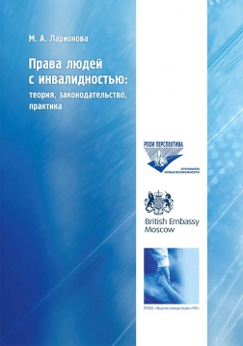
Пособие основано на верном подходе к пониманию инвалидности как проблемы реализации прав и существующей дискриминации, а не социальной заботы и опеки. В брошюре содержится информация, полезная для практической реализации прав граждан с инвалидностью в различных областях жизни общества, например, пошаговая процедура установления инвалидности, порядок разработки индивидуальной программы реабилитации (ИПР) человека с инвалидностью (ребенка с инвалидностью), порядок реализации ИПР и многое другое. Пособие написано доступным и понятным языком, содержит примеры и рекомендации по защите прав в конкретных ситуациях. Несмотря на то, что оно адресовано, прежде всего, самим гражданам с инвалидностью и их семьям, пособие будет полезным и для юристов, а также и студентов учебных заведений, изучающих права людей с инвалидностью.
М. Ларионова осветила в пособии очень важные вопросы, которые интересовали и будут интересовать людей с инвалидностью и их законных представителей: можно ли пройти МСЭ по месту проживания, а не по месту прописки, как обжаловать решение МСЭ и что делать, если человек с инвалидностью не согласен с составленной ему индивидуальной программой реабилитации (ИПР), что делать, если нужно внести изменения в ИПР или получить новую программу и др. Приложения к брошюре включают направление на МСЭ, форму индивидуальной программы реабилитации ребенка-инвалида, заявление о предоставлении набора социальных услуг, предоставлении дополнительных дней отдыха и т.п. Это позволит заинтересованным лицам заблаговременно подготовиться к предстоящей им процедуре обращения в бюро МСЭ для установления инвалидности, поможет проанализировать собственную ситуацию и обратиться в соответствующую организацию с имеющимися правовыми знаниями.

- Реабилитация инвалидов музейными средствами [Электронные ресурс] : [12+] : материалы круглого стола.- М.: ИПРПП ВОС «Реакомп», 2011. – Режим доступа:
http://kultura.mos.ru/upload/iblock/e47/krugly_20stol_razv..pdf

Какими способами и средствами можно реализовать предусмотренные «Конвенцией о правах инвалидов» требования по преодолению отношенческих барьеров, по формированию безбарьерной среды в музеях? Практическим опытом на эту тему делятся реабилитологи и музейные работники Москвы, Ханты-Мансийска, Саратова, Азова, а также Чехии и Германии. Показан приоритет Москвы в этой области. Сборник издан на русском и английском языках.

- Социальная работа с инвалидами. Настольная книга специалиста [Электронные ресурс] : [12+] / под ред. Е. И. Холостовой, А. И. Осадчих. - М. : Ин-т соц. работы, 1996. – Режим доступа: http://socpolicy.ru/wp-content/uploads/2012/02/SW_with_Disabled.pdf

- Холостова, Е.И. Социальная работа с инвалидами [Электронные ресурс] : [12+] : учебное пособие, 2-е изд. – М. : Издательско-торговая корпорация «Дашков и К», 2007. – 240 с. – Режим доступа: http://www.studfiles.ru/preview/4646476

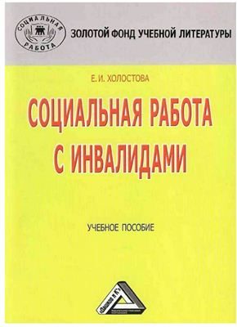
В учебном пособии раскрываются теоретические аспекты социальной реабилитации инвалидов, ее сущность и виды. Дается описание моделей инвалидности, рассматриваются технологии социальной реабилитации различных категорий инвалидности. Описывается опыт социальной реабилитации за рубежом, а также практика работы учреждений социального обслуживания инвалидов. Для студентов и аспирантов вузов социального профиля, специалистов системы социальной защиты населения.
Примечание: сейчас многие интернет-магазины предоставляют возможность читать онлайн некоторые страницы книг. Конечно, никто не говорит о том, что Вы cможете скачать эту книгу бесплатно, однако Вы, по крайней мере, сможете просмотреть оглавление, избранные страницы и отзывы о книге, если нажмете на кнопку "купить эту книгу" чуть ниже этого текста. Банк Рефератов автоматически отслеживает цену данной книги в ведущих книжных интернет-магазинах, чтобы наши посетители могли купить ее по самой дешевой цене.

- Этика и деонтология в практической деятельности специалистов учреждений медико-социальной экспертизы, тактика бесконфликтного поведения [Электронные ресурс] : [12+] : методическое пособие / Е. В Морозова, М. А. Дымочка , С. И. Козлов, Е. В. Жукова, М. В. Сивухина, под ред. Е. В. Морозовой. – М. : Минтруд России. - 2013. - 144 с. – Режим доступа : http://pryazha.karelia.info/file.cgi?id=4127

В данном пособии представлены научно-методические подходы к изучению этики и деонтологии применительно к профессиональной деятельности специалистов учреждений медико-социальной экспертизы, раскрыты основные психосоциальные факторы, влияющие на формирование конфликтной среды в данной области социальных взаимодействий, показана культурно-историческая основа возникновения противоречий, обусловливающих необходимость в институциональной общественной структуре - экспертизе инвалидности.
В прикладных главах пособия проведен подробный феноменологический анализ конфликтной проблематики с описанием конкретных примеров и ситуаций, возникающих в процессе экспертного освидетельствования, сформулированы основные типы сложных конфликтных ситуаций и алгоритмы их распознавания, профилактики и редуцирования, затронуты вопросы влияния личностных особенностей специалистов и освидетельствуемых и их роль в развитии конфликтов, рассмотрены принципы психологически эффективной организации экспертного процесса, с целью создания доступной и качественной экспертной среды. Методическое пособие адресовано всем специалистам учреждений медико-социальной экспертизы и реабилитации инвалидов, а также студентам медицинских, психологических и социальных Университетов и ВУЗов, выпускающих специалистов для сферы социальной защиты населения, лечебных, реабилитационных учреждений и учреждений медико-социальной экспертизы.

- Ярская-Смирнова, Е.Р. Социальная работа с инвалидами [Электронные ресурс] : [12+] / Е.Р.Ярская-Смирнова, Э.К. Наберушкина; 2-е изд., доп. - СПб. : Питер, 2004. - 320 с.- Режим доступа: http://socpolicy.ru/wp-content/uploads/2012/02/SW_with_Disabled.pdf

В книге рассмотрены наиболее важные теоретико-методологические вопросы социальной работы с инвалидами, обсуждаются основные аспекты организации и планирования мер социальной политики в отношении данной категории граждан. Учебное пособие предназначается для студентов, аспирантов и специалистов в области социальной политики и социальной работы, специализирующихся в области социальной защиты инвалидов. Настоящее пособие подготовлено при поддержке Совместного Европейского проекта ТЕМПУС (Тасис) «Развитие профессионального образования по социальной работе в России».

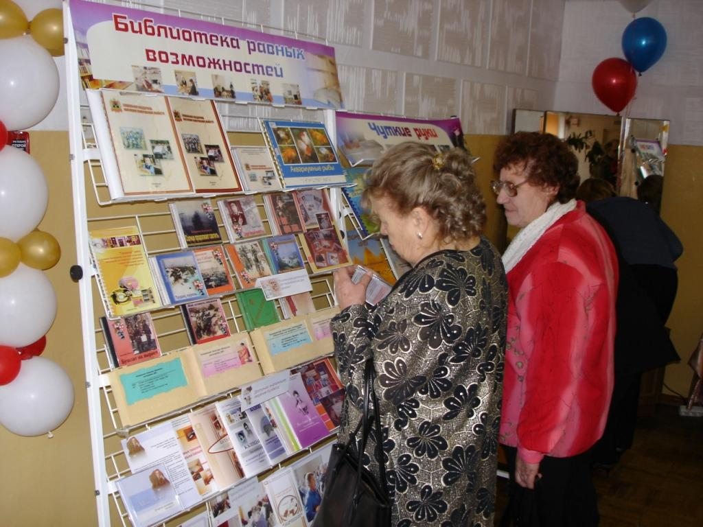


Дети с особыми потребностями


В вашей семье растет незрячий или слабовидящий ребенок. Вы ежедневно преодолеваете трудности связанные с его развитием и воспитанием.
Задумывались ли вы о том, каким представляет себе окружающий мир ваш малыш? Какие предметы, явления, события, ему трудно воспринять: какого цвета синева неба, солнечный свет, зелень листвы. А ведь Вы можете многое сделать для его гармоничного развития, открыть ребенку все богатство человеческой жизни.
В разделе данного указателя представлены издания по основным вопросам раннего воспитания, реабилитации детей с ограниченными возможностями.

Издания, находящиеся в ГКУК «Кемеровская областная специальная библиотека для незрячих и слабовидящих»

- Антонов, Н. К. Первые уроки жизни [Текст] : [12+] / / Воспитание и обучение детей с нарушениями развития. - 2013. - N 6. - С. 55 - 59.

Незрячий автор анализирует роль родителей в своём развитии, воспитании, социализации и личностном становлении.

- Басилова, Т. А. Воспитание в семье ребенка раннего возраста со сложным сенсорным или множественным нарушением [Текст] : [12+] / ред.- сост. Г. П. Коваленко; РГБС; Ин-т коррекционной педагогики РАО. - М. : Логос, 2001. -28 с. - (Заочная школа для родителей).

В статье описаны особенности воспитания ребенка в семье с множественными нарушениями. Описаны игры и упражнения для детей, распорядок дня детей.
- Бондаренко, М. П. Осваиваем окружающее пространство [Текст] : [12+] : советы родителям детей с глубоким нарушением зрения / / Воспитание и обучение детей с нарушениями развития. - 2011. - № 5. - С. 53 - 56.

Тифлопедагог дает рекомендации родителям детей дошкольного возраста с глубоким нарушением зрения: как знакомить ребенка с окружающим миром, формировать самостоятельность и активность, приучать к порядку, учить мимическому выражению эмоций, использованию белой трости и специально создаваемых ориентиров.

- В помощь родителям детей, имеющих нарушения зрения и слуха [Текст] : [12+] : сб. ст. / авт.- сост. Т. А. Басилова и др; РГБС. - М. : Логос, 2002. - 68 с. - (Заочная школа для родителей).

В этот сборник вошли статьи, посвященные воспитанию и развитию слепоглухих людей. В статье Т. А. Басиловой "О развитии игровых навыков у слепоглухих детей" анализируются опыты обучения слепоглухих детей в условиях семьи, в эспериментальной группе Института дефектологии АПН СССР, слепоглухих учащихся экспериментальной группы (9-11 лет). В статье О.А. Копыл "Упражнения по развитию движений" приводимые упражнения рассматриваются как наглядные примеры ежедневной работы мамы с ребенком и могут быть использованы только как "отправные точки" для самостоятельного поиска матерью различных способов диалога с ребенком до 7 лет, помогающих "взрастить" телесные чувства ребенка, создать условия для различных проявлений его активного отношения к миру, внести радость и удовольствие в обычную будничную жизнь семьи. Координатор учебных программ для педагогов слепоглухих детей Бирмингемского университета (Великобритания), отец взрослого слепоглухого сына Норманн Браун посвятил свою статью "Психологические факторы принятия себя родителями слепоглухих детей" проблемам, возникающим у родителей детей с врожденной слепоглухотой.

- Герасимова, Г. А. Поле чудес [Текст] : [12+] : игровая гостиная для детей с нарушением зрения и родителей / Г. А. Герасимова, М. С. Богославская, М. Б. Грузд / / Детский сад. - 2013. - N 3. - С. 37 - 40.

Представленная авторами разработка позволяет ознакомить родителей с возможностями использования игр по развитию зрительного восприятия; вызвать у детей и родителей интерес к играм; развивать зрительное восприятие детей, используя педагогические образовательные технологии – мнемотехнику: ИКТ.

- Денискина, В. З. Слепой ребенок вне дома [Текст] : [12+] / / Наша жизнь. – 2011. – N 3.- С. 11 – 21.

Автор дает рекомендации родителям, у которых в семье растет незрячий ребенок. Как правильно объяснить ребенку причину слепоты, подобрать одежду по назначению, вести себя в публичном месте и многое другое.

- Денискина В. З. Учимся улыбаться [Текст]: [12+] / В. З. Денискина; РГБС. - М., 2008. - 44 с. - (Заочная школа для родителей).

Брошюра посвящена важным для социализации слепых и слабовидящих детей, но трудно формируемым у инвалидов по зрению компонентам общения - мимике, жесту и позе.

- Заречнова, С. В. Организация культурной и творческой деятельности слепоглухих детей с целью социализации в обществе [Текст] : [12+] / / Воспитание и обучение детей с нарушениями развития. - 2011. - N 2. - С. 21 - 27.

В статье рассмотрены формы досуга для слепоглухих детей, которые испытывают трудности социокультурного характера. Автор приводит примеры культурно-творческой деятельности, организованной для воспитанников Сергиево - Посадского детского дома слепоглухих.

- Лурье, Н. Б. Некоторые особенности воспитания ребенка с глубоким нарушением зрения в семье [Текст] : [12+] / Н. Б. Лурье; РГБС. - М. : Логос, 2006. - 31 с. - (Заочная школа для родителей).

Об особенностях развития слабовидящих детей и о том, как должны себя вести родители по отношению к нему. Можно ли позволять ему играть в подвижные игры, заниматься спортом, следует ли ограничивать его самостоятельность.

- Любимов, А. А. Обучение предметно- практическим действиям детей с глубоким нарушением зрения [Текст] : [12+] / А. А. Любимов, М. П. Любимова/ / Воспитание и обучение детей с нарушениями развития. - 2013. - N 8. - С. 36 - 44.

В статье описывается алгоритм формирования навыка предметно-практических действий у слепых и слабовидящих детей, позволяющий педагогам, воспитателям и родителям максимально полно формировать различные навыки у детей с нарушением зрения, обеспечивать высокий уровень безопасности и контроля. Описанный алгоритм был опробован как в специальных (коррекционных) общеобразовательных школах III –IV видов, так и в процессе индивидуальной работы авторов со слепыми и слабовидящими детьми.

- Мёдова, Н. А. Подари мне улыбку! [Текст] : [12+] : практическое пособие по развитию эмоциональной сферы детей с нарушенным зрением / Н. А. Мёдова; Том. обл. универс. науч. б-ка им. А. С. Пушкина. - Томск, 2007. - 16 с.

Практическое пособие Натальи Анатольевны содержит упражнения и рельефно-графические пиктограммы по формированию мимики и развитию эмоциональной сферы детей с тяжелыми нарушениями зрения.

- Наши слепые дети [Текст] : [12+] : рекомендации по воспитанию детей в первые годы жизни / РГБС; науч. ред. Е. Н. Подколзина; ред. Н. С. Плахина.- М. : Логос, 2007.- 66 с.- (Заочная школа для родителей).

Авторы статей – педагоги и другие специалисты разных стран, много лет проработавшие в системе образования слепых и в консультациях для незрячих детей. Они придерживаются той точки зрения, что воспитание, учитывающие особенности восприятия окружающего мира при ограничении зрения, может предотвратить нарушения в психофизическом развитии ребенка.
Авторы подчеркивают, что оптимизм родителей, их уверенность в потенциальных возможностях своего ребенка позволят оказать ему необходимую помощь в социальной адаптации и интеграции в общество зрячих.

- Незрячий ребенок в классе [Текст] : [12+] : рекомендации родителям и учителям : реф. пер. с англ. / Рос. гос. б-ка для слепых; сост. Г. С. Елфимова.- М., 2009. - 24 с. - (Заочная школа для родителей).

В брошюре представлены советы по организации учебного пространства для детей – инвалидов по зрению в обычных школах. Реферативный перевод подготовлен по материалам Американского совета слепых. Рекомендации касаются как учебой, так и социальной реабилитации. Они помогут, например, узнать, какие аспекты школьной жизни могут вызвать эмоциональный стресс у ребенка и как побороть его страхи и предубеждения. Брошюра составлена в виде ответов на вопросы, которые чаще всего задают учителя, впервые встречая в своем классе слепого или слабовидящего ребенка. Некоторые советы носят частный характер и подходят не всем детям. Но они подсказывают направление движения к пониманию проблем слепоты и разработки индивидуального подхода к каждому конкретному ребенку.

- Новые пути решения проблем детской инвалидности средствами культуры и искусства [Текст] : [12+]: методическое пособие / сост. И. А. Чаброва. - М. : Детский центр творческой реабилитации "Поллукс", 2001.- 216 с.

Данное пособие отражает некоторые аспекты включения методов социокультурной деятельности в реабилитационный процесс центров социальной реабилитации детей-инвалидов, а также вопросы ресурсных возможностей российских музеев в проведении арттерапевтических программ в детской инвалидной среде. Пособие предназначено для специалистов социальной сферы, культуры, образование, родителей и других заинтересованных лиц, ориентированных на решение задач социальной реабилитации детей-инвалидов с использованием методов культуры и искусства.

- Ньюмен, С. Игры и занятия с особым ребенком [Текст] : [12+] : руководство для родителей : пер. с англ. / С. Ньюмен; худ. Д. Меллерш и др. - М. : Теревинф, 2011. - 236 с. - (Особый ребенок).

В книге рассказано, как с первых дней жизни воспитывать ребенка с особыми нуждами и помогать ему развиваться. Автору, маме такого ребенка, удалось создать одно из лучших практических руководств в этой области.
Родители и специалисты, занимающиеся с детьми с нарушениями развития, смогут научиться у Сары Ньюмен находить контакт с ребенком, понимать его, видеть и чувствовать, что с ним происходит, шаг за шагом развивать его познавательные способности, расширять возможности двигаться, общаться, осознавать себя и окружающий мир.

- Подколзина, Е. Н. Роль семьи в развитии пространственной ориентировки у ребенка с нарушением зрения [Текст] : [12+] / Е. Н. Подколзина; РГБС. - М., 2007. - 40 с.

Приведены практические рекомендации по обучению дошкольников различного возраста с нарушениями зрения.
- Роль семьи в коррекционно-образовательном процессе детей с ограниченными возможностями здоровья [Текст] : [12+] : методическое пособие / сост. А. А. Коваленко. - Томск, 2012. - 40 с. - (В помощь реабилитологу).

Инвалидность ребенка, чаще всего, становится причиной глубокой и продолжительной социальной дезадаптации всей семьи. Поэтому родителям необходима своевременная помощь в воспитании этой категории детей, вт. Ч. Социально-психологическая, по преодолению их отчужденности в обществе и развитию взаимопомощи среди них.
В методическом пособии изложены подходы к решению данной проблемы в семьях, воспитывающих детей с ограниченными возможностями здоровья. Издание адресовано психологам, дефектологам, социальным педагогам, воспитателям, а также родителям, заинтересованным в развитии своих детей.

- Руки - инструмент познания окружающего мира: покажи мне то, что другие могут видеть [Текст] : [12+] / сост. и пер. Г. С. Елфимова; РГБС.- М. : Логос, 2006. - 19 с. - (Заочная школа для родителей).

Только при помощи взрослых, родителей или воспитателей, незрячий от рождения ребенок сможет развивать стратегию грамотного обследования предметов, которой будет пользоваться в течение всей своей жизни. Приведенные упражнения помогут слепому ребенку освоить методы систематического исследования окружающего пространства.


- Саломатина, И. В. Синдром Ушера и наши дети [Текст] : [12+] : родителям детей с нарушением слуха, педагогам и социальным работникам / Ин-т коррекционной педагогики РАО; "Ушер- Форум". - М. : Изд-во Академия исследований культуры, 2001. - 112 с.

Книга посвящена проблемам, которые испытывают дети, страдающие сложным генетически обусловленным состоянием – синдромом Ушера. Описание самого синдрома дополняется подробными представлением историй конкретных учеников школы для глухих детей с анализом их учебной деятельности, взаимоотношений с одноклассниками, также представлены материалы по анализу семейной ситуации этих учеников.
- Селигман, М. Обычные семьи, особые дети [Текст] : [12+] : системный подход к помощи детям с нарушениями развития : пер. с англ./ М. Селигман, Р. Дарлинг. - М. : Теревинф, 2009. - 368 с. - (Особый ребенок).

Появление ребенка с нарушениями развития для любой семьи – сложнейшие испытание, при котором семья нуждается в объективной информации, социальных ресурсах, поддержки родны, друзей и квалифицированной помощи специалистов. Члены семьи, справившиеся с тяжелыми переживаниями и эмоционально принявшие ребенка с нарушениями развития, отмечают, что несмотря на многочисленные трудности, в их жизни произошли положительные изменения: семья стала более сплоченной, появилось больше взаимной любви и заботы, сами члены семьи личностно изменились, стали сильнее.
Системный подход, применяемый авторами, позволяет им рассмотреть, как эти трудные жизненные обстоятельства влияют на каждого члена семьи. Описываются стадии адаптации семьи к жизни с особым ребенком и пути сотрудничества семьи со специалистами, позволяющие организовать оптимальную помощь ребенку и семье в целом.

- Слепой ребенок в семье [Текст] : [12+] : главы из книги / РГБС; ред.- сост. Г. П. Коваленко.- М. : Логос, 2002. - 47 с.- (Заочная школа для родителей).

- Соколов, В. В. Современные технические средства реабилитации детей со зрительной депривацией [Текст] : [12+] / В. В. Соколов, Н. С. Комова / / Воспитание и обучение детей с нарушениями развития. - 2013. - N 6. - С. 33 - 42.

Приведён краткий обзор наиболее эффективных компьютеризированных средств реабилитации слепых и слабовидящих, которые могут использоваться в учебном и воспитательном процессе специальных и инклюзивных образовательных учреждений. Статья адресована администраторам, учителям, тифлопедагогам и родителям детей с нарушениям зрения.

- Сумарокова, И. Г. К вопросу о формировании позитивного родительского отношения к незрячему ребёнку [Текст] : [12+] / / Воспитание и обучение детей с нарушениями развития. - 2013. - N 6. - С. 43 - 49.

Обсуждаются факторы, влияющие на формирование родительского отношения к незрячему ребёнку. Обосновывается необходимость дифференцированного подхода к выбору тактики психолого-педагогической помощи родителям в зависимости от их личностных особенностей. Раскрывается важность ранних эмоциональных контактов родителей с незрячими младенцами.

- Толерантность - путь к миру [Текст] : [12+] : методическое пособие / А. А. Коваленко.- Томск : ТОУНБ, 2013. - 52 с. - (В помощь реабилитологу).

В методическом пособии предлагаются материалы по формированию толерантности сознания и поведения у детей различных возрастов. Представлен опыт работы образовательных учреждений Томской области по формированию толерантных отношений. Разнообразие форм и методов воспитательно-образовательной работы (игры, праздники и развлечения, чтение художественной литературы, изобразительные и другие виды деятельности) допускает широкую вариативность их использования как в образовательных учреждениях, так и дома. Материал адресован учителям, логопедам, воспитателям, родителям, воспитывающим и обучающим детей с ограниченными возможностями здоровья.

- Финогенова, М. Е. Особенности построения межличностных отношений и их влияние на процесс социально- психологической адаптации девушек с ограниченными умственными возможностями [Текст] : [12+] / / Дефектология. - 2010. - N 1. - С. 31 – 3.

В статье представлены результаты изучения особенностей построения межличностных отношений у девушек с ограниченными умственными возможностями. Предпринята попытка анализа влияния преобладающих типов межличностных отношений на процесс социально-психологической адаптации девушек с интеллектуальной недостаточностью.

- Фомина, Л. А. О страхах незрячих детей (из бесед с мамой) [Текст] : [12+] / / Воспитание и обучение детей с нарушениями развития. - 2012. - N 8. - С. 45 - 52.

В статье, адресованной прежде всего родителям детей с глубокими нарушениями зрения, описана специфика страхов у таких детей по сравнению с детьми без сенсорных нарушений. В своих рекомендациях наиболее важное значение автор придает своевременному приучению к самостоятельности и стимуляции исследовательского поведения слепых детей с раннего возраста.

- Фэррелл, К. А. Родителям дошкольников [Текст] : [12+] : советы по воспитанию слепых и слабовидящих детей : пер. с англ. / РГБС; сост.- переводчик Г. С. Елфимова.- М. : Логос, 2003. - 20 с.

- Шведова, Н. П. Рельефная наглядность для слепых [Текст] : [12+] / / Воспитание и обучение детей с нарушениями развития. - 2013. - N 1. - С. 33 - 42.

В статье освещаются вопросы, касающиеся обучения слепых детей дошкольного и младшего школьного возраста: знакомство слепого ребенка с книгой, рассматривание рельефных изображений. Отражены трудности восприятия рельефного рисунка, характерные для слепых. Приводится подробное описание алгоритма рассматривания рельефного изображения детьми с глубоким нарушением зрения.

Электронные полнотекстовые издания, представленные
в Интернет

- Голиков, Н. Ребенок-инвалид. Обучение, развитие, оздоровление [Электронные ресурс] : [12+]. - Ростов-на-Дону: Феникс, 2015. - 428 с. – Режим доступа: http://spisok-literaturi.ru/books/rebenok-invalid-obuchenie-razvitie-ozdorovlenie_31205117.html

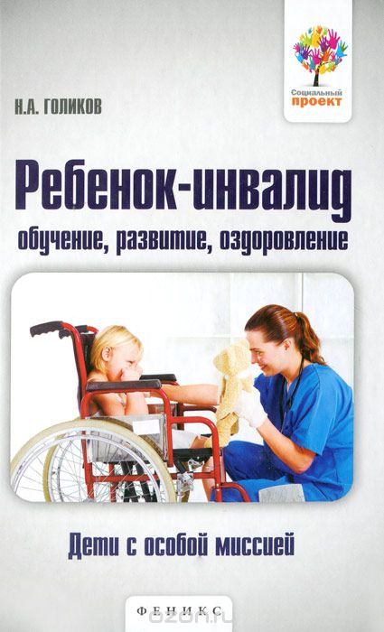
Данная книга посвящена одной из остроактуальных медицинских, социальных, психолого-педагогических проблем - обучению, оздоровлению и развитию детей с особой миссией Таковыми автор называет детей-инвалидов, поскольку убежден, что у этих маленьких граждан России действительно особая гуманитарная миссия - сделать мир человечнее, добрее и отзывчивее. Автор предлагаем оригинальные технологии социальной, психолого-педагогической реабилитации детей-инвалидов, оптимизации качества их жизни. В книге представлены методологические подходы обеспечения интеграции образовательной, оздоровительной и развивающей деятельности в условиях семьи и полифункциональной образовательной организации, реализации принципов, методов и средств педагогики оздоровления, социологии детства (волею судьбы - покалеченного детства). Особое внимание Н.А.Голиков уделяет инклюзии детей с дополнительными образовательными потребностями в интегрированные классы различных типов с их здоровыми сверстниками. Данное издание наполнено живыми, конкретными примерами из реальной практики работы с детьми и их родителями.

- Солдатова, Г. У. Жить в мире с другими. Тренинг толерантности у подростков [Электронные ресурс] : [12+] / Г. У. Солдатова, Л. А. Шайгерова, О. Д. Шарова. - М. : Генезис, 2000. – Режим доступа: http://www.c-psy.ru/index.php/specialists/pedagogu-psyhologu/programms/5035-2011-01-14-13-11-42

Тренинг "Жить в мире с собой и другими", разработанный для подростков, - важная составляющая психолого-педагогической программы воспитания старшеклассников в духе толерантности и культуры мира. Он может выступать в качестве одной из форм внеклассной работы с учениками старших классов и рассчитан на 11 занятий

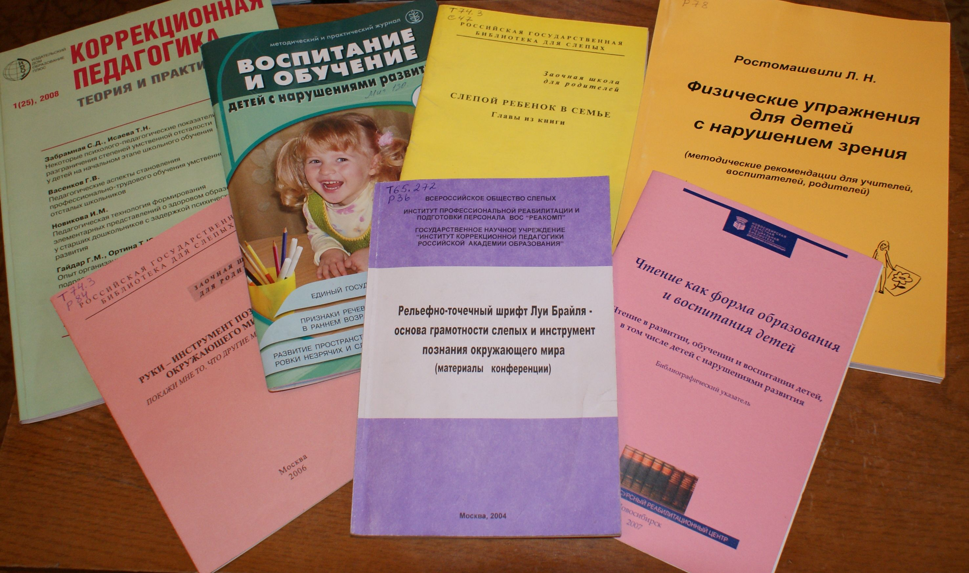

Ресурсы Интернет

- Адаптация детей-инвалидов к современным социальным условиям: методическое пособие для родителей детей-инвалидов. Источник: http://www.humanhealth.ru/files/Nachi_Materiali/adaptacia_detey.pdf

- Взаимодействие журналиста и инвалида. Источник: http://www.imyvmeste.narod.ru/an_interaction.htm

- Виртуальный тифлолог. Источник: http://www.sarspeclib.ru/electronic_resources/virtual_tiflolog

- Каковы особенности общения и этикет в отношении людей с различными видами инвалидности. Источник:
http://aupam.narod.ru/pages/trudoustroistvo/trud_invalidov_posobie_faq/page_23.htm

- Как общаться с людьми с инвалидностью. Культура общения: язык и этикет. Источник: http://www.znaem-mozhem.ru/node/1560

- Общение с инвалидами. Источник: http://doorinworld.ru/stati/535-obshhenie-s-invalidami

- Прудинник, Т. Как правильно вести себя с инвалидом. Источник:
https://www.miloserdie.ru/article/kak-pravilno-vesti-sebya-s-invalidami/

- Талызина. Н.Н. Основные правила общения с инвалидами: материал для сотрудников библиотек. Источник: http://vmo.rgub.ru/researh/articles/talyzina2.php

- Этика общения с инвалидами. Источник: http://belogorck.ru/dostupnaya-sreda
- Этика общения с людьми имеющими инвалидность: памятка-рекомендация / сост. Н. А. Назарько. - Таганрог: ЦГПБ ЦЕМ, 2013. - 31с. – Источник: http://www.taglib.ru/img/2013/doc/med_i_zd_4.pdf

- Этика работы и общения с людьми с ограничениями здоровья. Источник: http://kurskonb.ru/our-booke/invalid/dok/033.html

Именной указатель

А
Айшервуд М. М., 3
Антонов Н. К., 11
Б
Басилова Т. А., 11, 12
Богославская М. С., 12
Бондаренко М. П., 12
Быкова О. З., 4
В
Владимирова О.Н., 5
Г
Герасимова Г. А., 12
Голиков Н., 19
Грузд М. Б., 12
Д
Денискина В. З., 3, 13
Дымочка М. А., 9
Дыскин А. А., 5
Е
Елфимова Г. С., 14, 16, 19
Ж
Жукова Е. В., 9
З
Заречнова С. В, 13
Зенова Т. В., 4
К
Коваленко А. А., 16, 17, 18
Коваленко Г. П., 11
Козлов С.И., 9
Комова Н. С., 17
Коробова М. В., 5
Кроль Л.М., 6
Л
Ларионова М. А., 7
Лурье Н. Б., 13
Любимов А. А., 3, 4, 13
Любимова М. П., 4, 13
М
Мёдова Н. А, 14
Михайлова Е. Л., 6
Морозова Е. В., 9
Морозова Е.В, 9
Н
Наберушкина Э. К., 9
Наши слепые дети, 14
Ньюмен С, 15
О
Осадчих А. И., 8
П
Плахина Н. С., 14
Подколзина Е. Н., 14, 15
Позднякова Н. А., 4
Помникова В. Г., 5
Прудинник Т., 21
С
Саломатина И. В., 16
Селигман М., 17
Сивухина М. В., 9
Соколов В. В., 17
Солдатова Г.У., 20
Соловьева Т. А., 3
Сумарокова И. Г, 17
Т
Талызина Н.Н, 21
Танюхина Э. И., 5
Ф
Финогенова М. Е., 18
Фомина Л. А., 18
Фэррелл К. А., 19
Х
Холостова Е.И., 8
Ч
Чаброва И. А., 15
Ш
Шайгерова Л. А., 20
Шарова О. Д., 20
Шведова Н. П, 19
Шкляев А. В., 5
Я
Ярская-Смирнова Е.Р, 9

Указатель заглавий

А
Адаптация детей-инвалидов к современным социальным условиям, 21
В
В помощь родителям детей, имеющих нарушения зрения и слуха, 12
Взаимодействие журналиста и инвалида, 21
Виртуальный тифлолог, 21
Воспитание в семье ребенка раннего возраста со сложным сенсорным или множественным нарушением, 11
Ж
Жить в мире с другими. Тренинг толерантности у подростков, 20
И
Игры и занятия с особым ребенком, 15
Инвалид в храме: помощь людям с проблемами слуха и зрения, 3
Инвалиды: К независимой жизни, 6
Инвалиды: Язык и этикет, 6
К
К вопросу о формировании позитивного родительского отношения к незрячему ребёнку, 17
Как общаться с людьми с инвалидностью. Культура общения: язык и этикет, 21
Как правильно вести себя с инвалидом, 21
Каковы особенности общения и этикет в отношении людей с различными видами инвалидности, 21
Н
Наши слепые дети, 14
Незрячий ребенок в классе, 14
Некоторые особенности воспитания ребенка с глубоким нарушением зрения в семье, 13
Новые пути решения проблем детской инвалидности средствами культуры и искусства, 15
Ньюмен С, 15
Ньюмен, С. Игры и занятия с особым ребенком: руководство для родителей, 15
О
О страхах незрячих детей (из бесед с мамой), 18
Обучение предметно- практическим действиям детей с глубоким нарушением зрения, 13
Общение с инвалидами, 21
Обычные семьи, особые дети, 17
Организация культурной и творческой деятельности слепоглухих детей с целью социализации в обществе, 13
Осваиваем окружающее пространство, 12
Основные правила общения с инвалидами: материал для сотрудников библиотек., 21
Особенности построения межличностных отношений и их влияние на процесс социально- психологической адаптации девушек с ограниченными умственными возможностями, 18
П
Первые уроки жизни, 11
Плахина Н. С., 14
Подари мне улыбку!, 14
Поле чудес, 12
Полноценная жизнь инвалида, 3
Понять и помочь, 5
Права людей с инвалидностью: теория, законодательство, практика, 7
Правила взаимодействия сопровождающих и сопровождаемых людей с нарушением зрения в процессе передвижения, 3
Приёмы сопровождения лиц с нарушением зрения в процессе передвижения в пространстве, 4
Примерный порядок обеспечения условий доступности для инвалидов библиотек и библиотечного обслуживания, 4
Р
Равные права - равные возможности, 4
Разрушая барьеры: Идея толерантного взаимодействия детей- инвалидов, молодых инвалидов и общества, 4
Реабилитация инвалидов музейными средствами, 8
Ребенок-инвалид. Обучение, развитие, оздоровление, 19
Рельефная наглядность для слепых, 19
Родителям дошкольников, 19
Роль семьи в коррекционно-образовательном процессе детей с ограниченными возможностями здоровья, 16
Роль семьи в развитии пространственной ориентировки у ребенка с нарушением зрения, 15
Руки - инструмент познания окружающего мира:, 16
С
Синдром Ушера и наши дети, 16
Слепой ребенок в семье, 17
Слепой ребенок вне дома, 13
Современная модель обеспечения инвалидов техническими средствами реабилитации в свете биопсихосоциальной концепции инвалидности МКФ, 5
Социальная работа с инвалидами, 8, 9
Социальная работа с инвалидами. Настольная книга специалиста, 8
Социально- бытовая адаптация инвалидов по зрению, 4
Социально-бытовая и трудовая реабилитация инвалидов и пожилых граждан, 5
Т
Толерантность - путь к миру, 18
У
Учимся улыбаться, 13
Ч
Человек-оркестр, 6
Э
Этика и деонтология в практической деятельности специалистов учреждений медико-социальной экспертизы, тактика бесконфликтного поведения, 9
Этика общения с инвалидами., 21
Этика общения с людьми имеющими инвалидность, 22
Этика работы и общения с людьми с ограничениями здоровья, 22
Я
Ярская-Смирнова Е.Р, 9

Содержание
Толерантное взаимодействие 3
Издания, находящиеся в ГКУК «Кемеровская областная специальная библиотека для незрячих и слабовидящих» 3
Электронные полнотекстовые издания, представленные в Интернет 5
Дети с особыми потребностями 11
Издания, находящиеся в ГКУК «Кемеровская областная специальная библиотека для незрячих и слабовидящих» 11
Электронные полнотекстовые издания, представленные в Интернет 19
Ресурсы Интернет 21
Именной указатель 23
Указатель заглавий 25
Содержание 27

Учимся жить вместе
Библиографический указатель

Составитель И. В. Пожидаева
Обложка О. А. Барановская

Формат 60х84/16. Бумага офсетная
Гарнитура Times New Roman
Тираж 10 экз.

Адрес редакционного отдела: 650055 г. Кемерово,
ул. Мичурина, 130 ГКУК «Кемеровская областная специальная библиотека
для незрячих и слабовидящих»
E-mail: sbook@kuzbass.net
http://www.kemosb.ru

